Beld’O 2026 / Moyenne distance (MD) au Super Collet
Samedi 10 Octobre 2026

Le mot du traceur
Comme dans toute station de ski, le terrain presque toujours en pente, présente une alternance de zones dégagées pour le ski avec des zones boisées. La nouvelle portion, dite du Pré-Rond, rajoutée à l’ancienne carte permet des tracés plus variés et intéressants.
De fortes pentes seront sans doute à éviter sur les choix d’itinéraires. Deux d’entre elles sont interdites car trop dangereuses et signalées sur la carte. Les crampons sont vivement conseillés.
La route et le parking sont des zones interdites pendant la course. Pour les traverser, les grands circuits passent par un passage obligé sur un pont.
Tous les circuits évoluent à la frontière d'une zone protégée par Arrêté Préfectoral de Protection du Biotope (APPB), qui est une zone humide protégée. Toute activité sportive est interdite dans cette grande zone signalée sur la carte. Merci de la respecter !
Les troupeaux ont été descendus dans la vallée mais les clôtures sont restées encore en place et activées. Veillez à ne pas les endommager.
Accès
Début du fléchage à partir d’Allevard : 45.393377 , 6.076087

Organisation sur place
Parking au Super Collet : 45.394087, 6.128237
L’accueil a lieu à partir de 11h30 à la station du Super Collet.
- Parking Arena : 200 m
- Arena Départ 1 : 900 m, 100 m D+
- Arena Départ 2 : 300 m, 30 m D+
- Arrivée Arena : 200 m
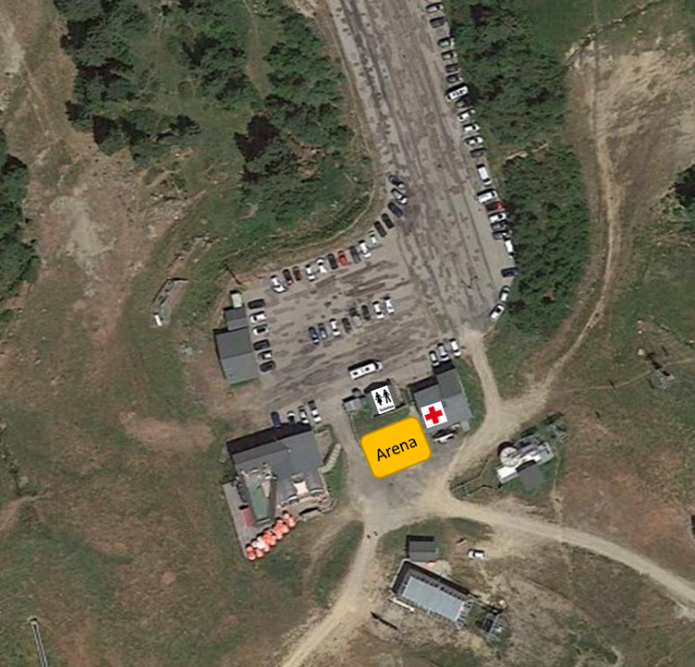

Circuits
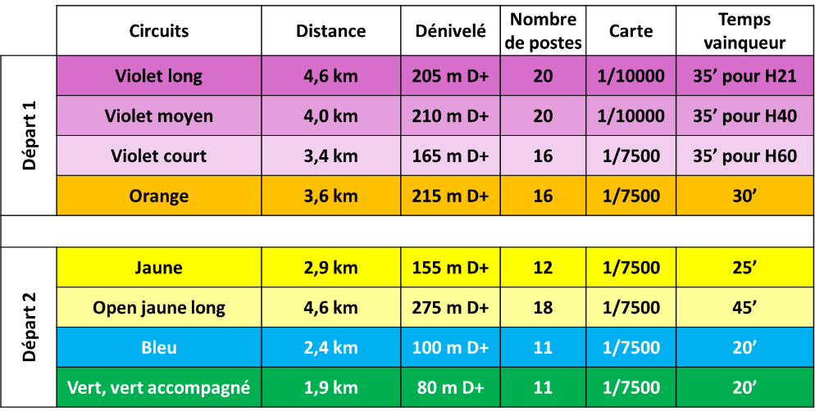

Départs
Il y a deux départs :
- départ 1, réservé aux 3 circuits Violets et Orange, se trouve à 900 m avec 100 m de dénivelé. Prévoir 30 minutes pour y accéder. En raison d’un possible croisement avec des coureurs en course, il est impératif de rester à droite du balisage marquant le trajet pour s’y rendre.
- départ 2 pour les autres circuits se situe à 300m avec 30 m de dénivelé.
L’entrée dans le sas de départ se fait à H-3 minutes. Ne pas oublier d’effacer et de contrôler votre doigt SPORTident à l’aide des boîtiers dédiés à l’atelier départ. Les départs se font au boîtier (au contact pour les doigts SIAC).

Arrivées
Il y a deux arrivées dont l’une à 300 m de l’Arena pour les grands circuits.
Après votre arrivée n’oubliez pas de passer à la GEC !

Boîtiers
Les boîtiers sont configurés SIAC.

Horaires
Horaires de départ disponibles ici
Fermeture des circuits : 17h

Même en cas d’abandon, repassez OBLIGATOIREMENT par la GEC pour éviter toutes recherches inutiles.

Numéro de téléphone en cas d’urgence : 06 07 27 42 59 (Enri CHABAL). ATTENTION, le réseau passe souvent mal, et notamment à l’Arena.

Conditions météorologiques dangereuses
En cas de conditions météorologiques dangereuses (pluie intense, orage, grêle, vent violent), tous les concurrents doivent stopper leur course et rentrer le plus rapidement au centre de course.
Dans ces conditions, chaque coureur devra revenir à la GEC pour confirmer leur retour puis se mettra à l’abri dans son véhicule en attendant les consignes de l’organisateur.

Services
Une buvette vous est proposée : boissons, gâteaux, crêpes, hot dog, chips.
Pensez à prendre votre gobelet !!
Paiement en liquide et par CB.

Une infirmerie se trouve à l’Arena.

Des WC sont disponibles sur le parking, au Super Collet

Bonne course !

